I Международный марафон «Мир вокруг нас. Грибы и ягоды»
Ответы для учащихся 1-2 классов
Ответ должен быть представлен строго в виде ОДНОГО СЛОВА без кавычек, точек, орфографических ошибок в именительном падеже и единственном числе. Каждый вопрос содержит подсказку – некоторые буквы ответа. Букву «ё» в слове можно писать как «ё» или как «е». Неверно записанные ответы не учитываются.
№ | Вопрос | Иллюстрация | Ответ
1 | Это всем известное растение не имеет корня, стебля, листьев и цветка  - - и - |  | Гриб
2 | Крупная тропическая ягода внешне похожая на шишку, в нашей стране является символом празднования Нового года  - - а - - с |  | Ананас
3 | Напишите название дерева, под которым растут грибы  О - - н - | 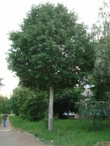 | Осина
4 | Как называется осенний процесс, когда деревья желтеют и сбрасывают листья?  - - с - - - а - | 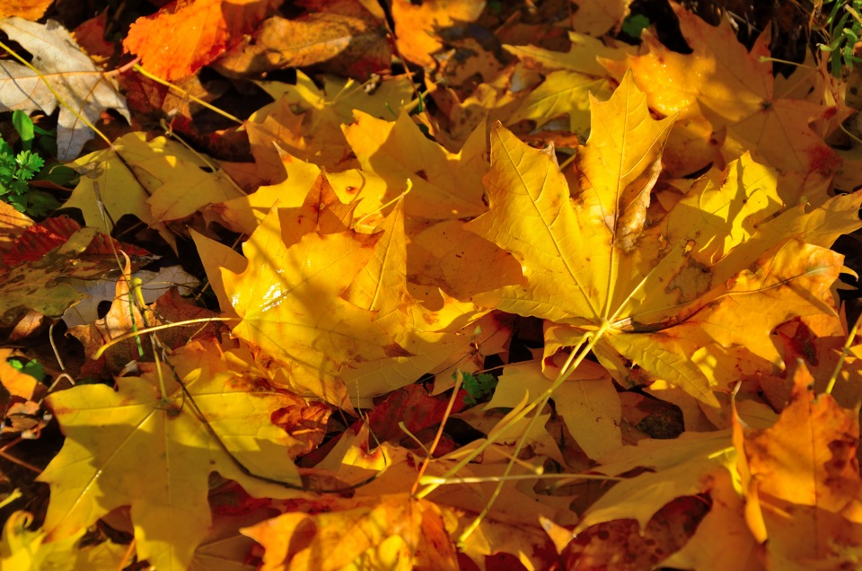 | Листопад
5 | Ковер, застилающий почву леса, мягкий, словно вата  - - Х | 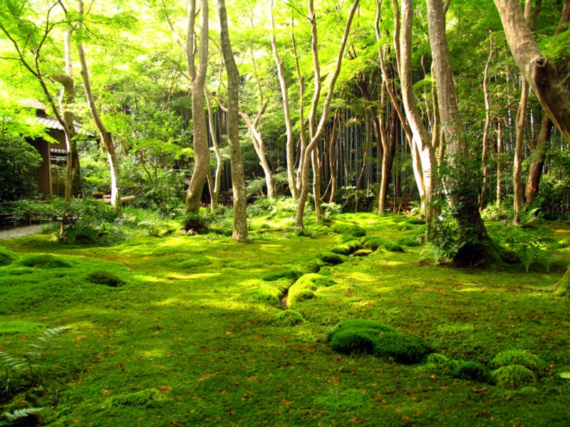 | Мох
6 | Напишите «второе» название белого гриба  - - - о - и - | 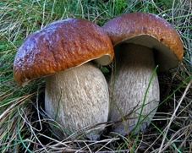 | Боровик
7 | Этот гриб считают одним из самых опасных токсичных (ядовитых) грибов  - - - о - о - |  | Мухомор
8 | Съедобный гриб, название которого схоже с названием очень хитрого зверя в животном царстве  - и - и - - - | 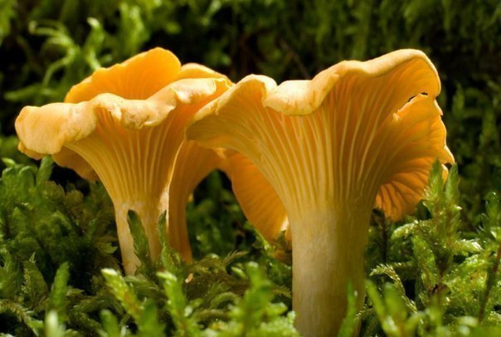 | Лисичка
9 | Назовите гриб, название которого означает "гриб на пне"  - п - - о- | 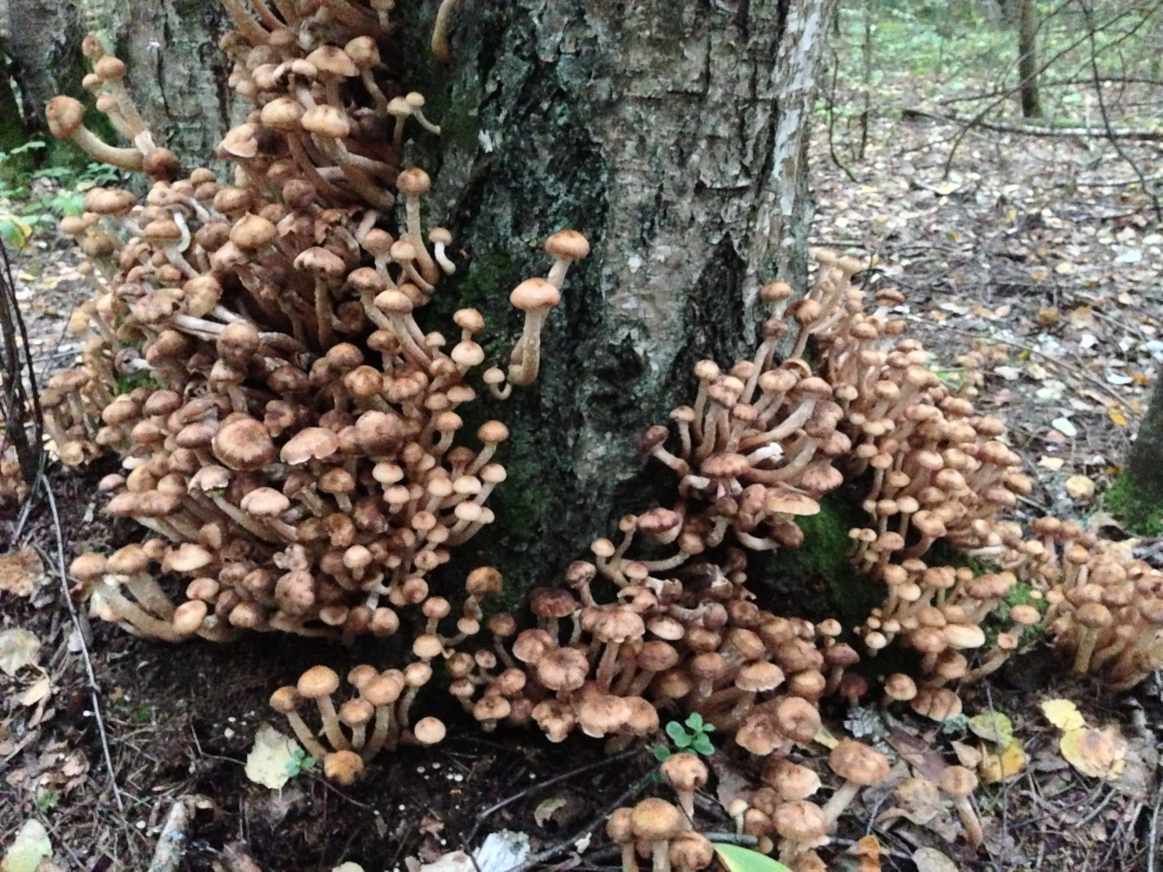 | Опёнок
10 | Этот крупный житель леса любит полакомиться грибами и лишайниками, а во время болезни лечится мухоморами  Л - - - | 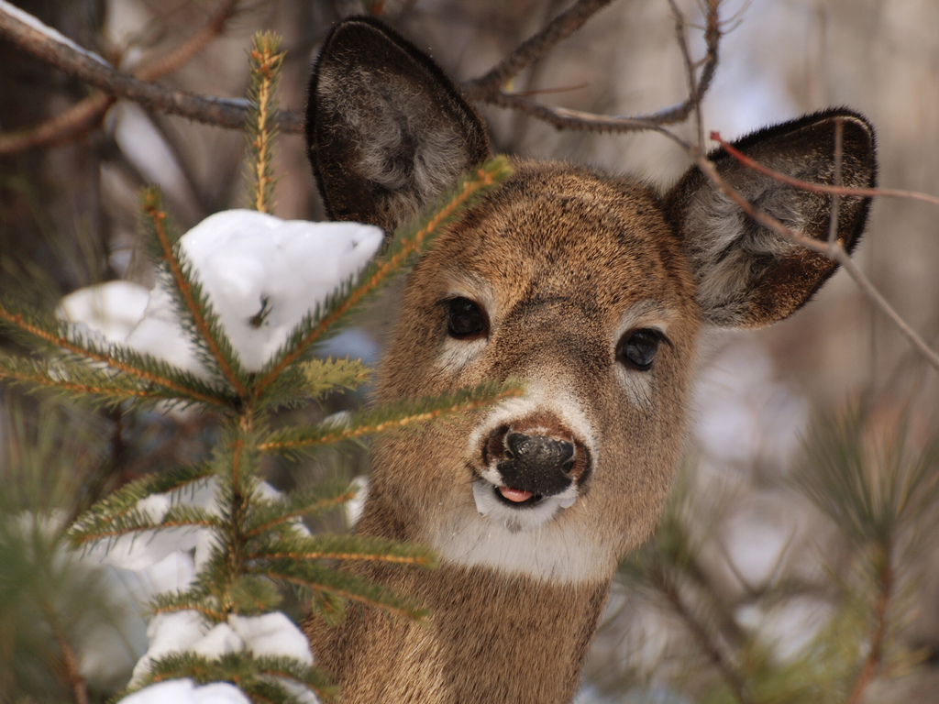 | Лось
11 | Этот гриб назвали в соответствии с местом его обитания - мшистые пни, мох.  М - - - - - К | 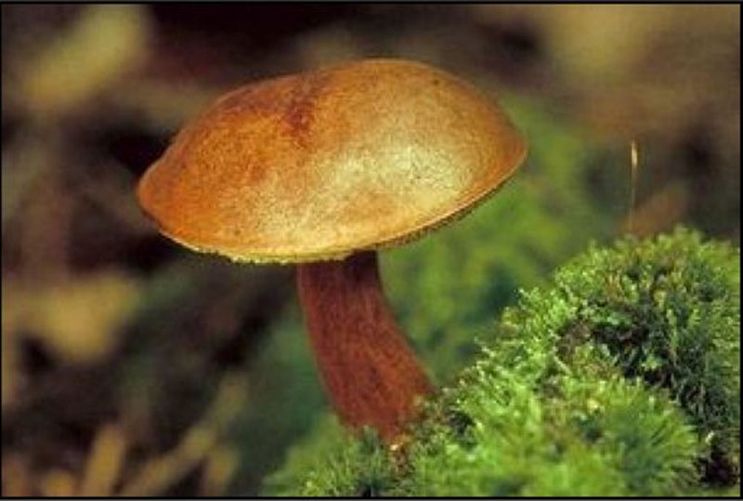 | Моховик
12 | Эту ягоду в сушеном виде добавляют в тесто для выпечки вкусных кексов  - и - - - - а - | 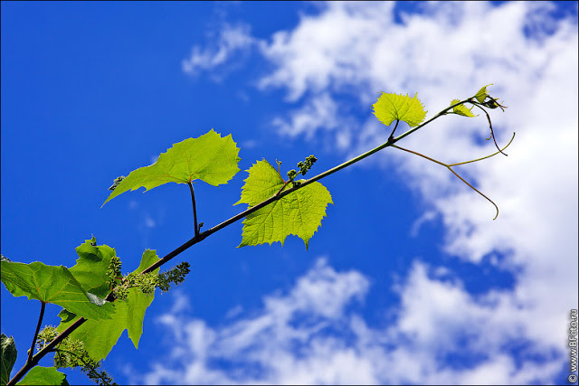 | Виноград
13 | Из-за какой ягоды у всех, кто ею полакомится, язык и зубы окрашиваются в сине-черный цвет?  - е - - - - а | 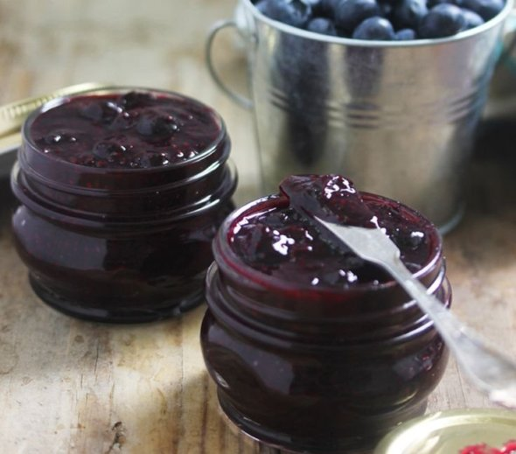 | Черника
14 | Какая ягода считается лакомством для медвежат?  М - - - - - | 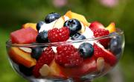 | Малина
15 | Какая ягода содержит в себе такое количество лимонной кислоты, что с успехом может заменить лимон?  - л - - - - | 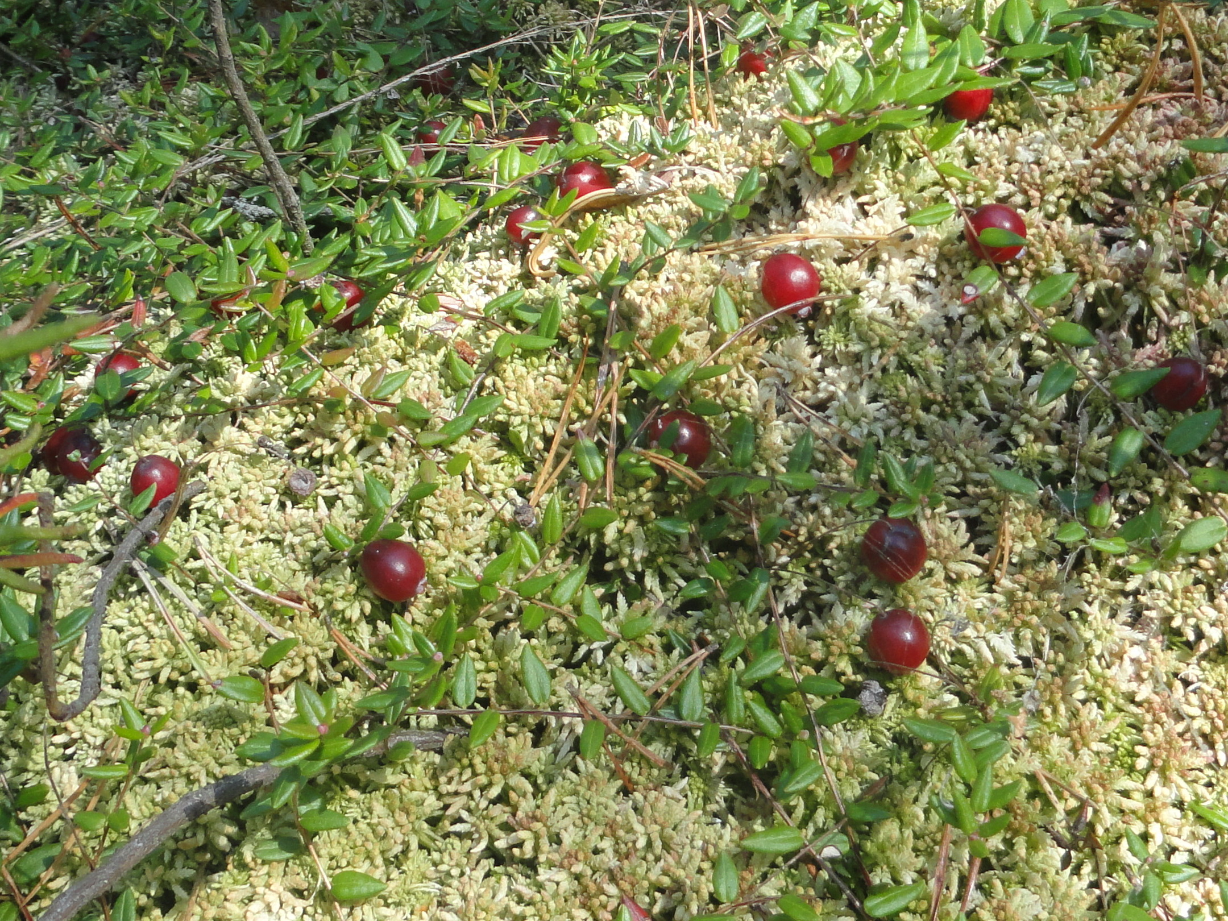 | Клюква
16 | Назовите форму растений - многолетнее деревянистое растение, не имеющее ствола, а имеющее много стеблей.  К - - - а - - - - | 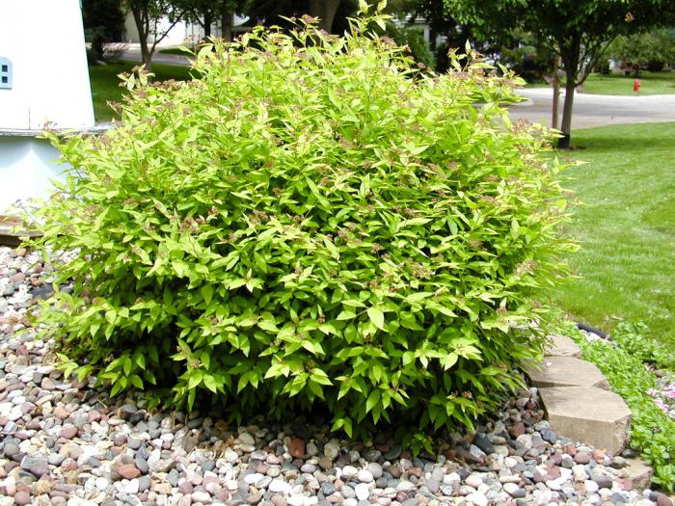 | Кустарник
17 | Назовите несъедобный ядовитый гриб бледного цвета, от которого погибают даже насекомые, когда садятся на него  П - - - - - - | 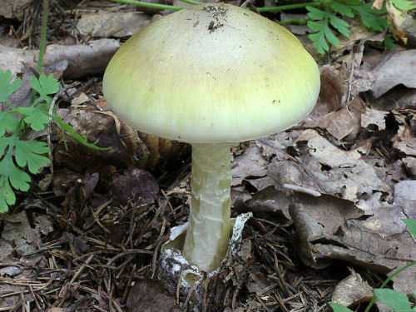 | Поганка
18 | Назовите кислую маленькую ягоду продолговатой формы оранжевого цвета, масло которой применяется в медицине для лечения ран и ожогов  - - - е - - - а | 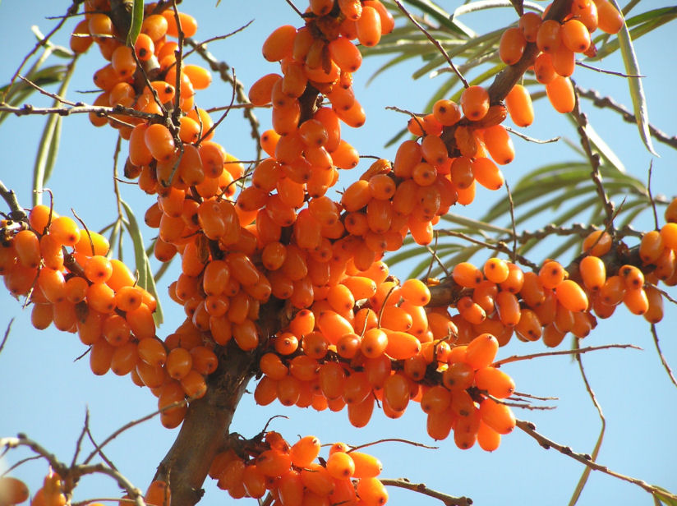 | Облепиха
19 | Этим сладким лакомством, которое варят из ягод с добавлением сахара или сахарного сиропа, смазывал свой моторчик Карлсон, который живет на крыше  - - - - - ь – |  | Варенье
20 | Напишите верхнюю часть гриба, схожую с названием головного убора  - л - - - - |  | Шляпка

